南京市建设领域教育培训综合平台“安管人员继续教育”操作手册（个人）

步骤一：注册账号
打开南京市城建中等专业学校官网（http://www.njcjzz.com/），找到“南京市建设领域教育培训综合平台”，点击“点击进入”，进入注册页面完成账号注册。

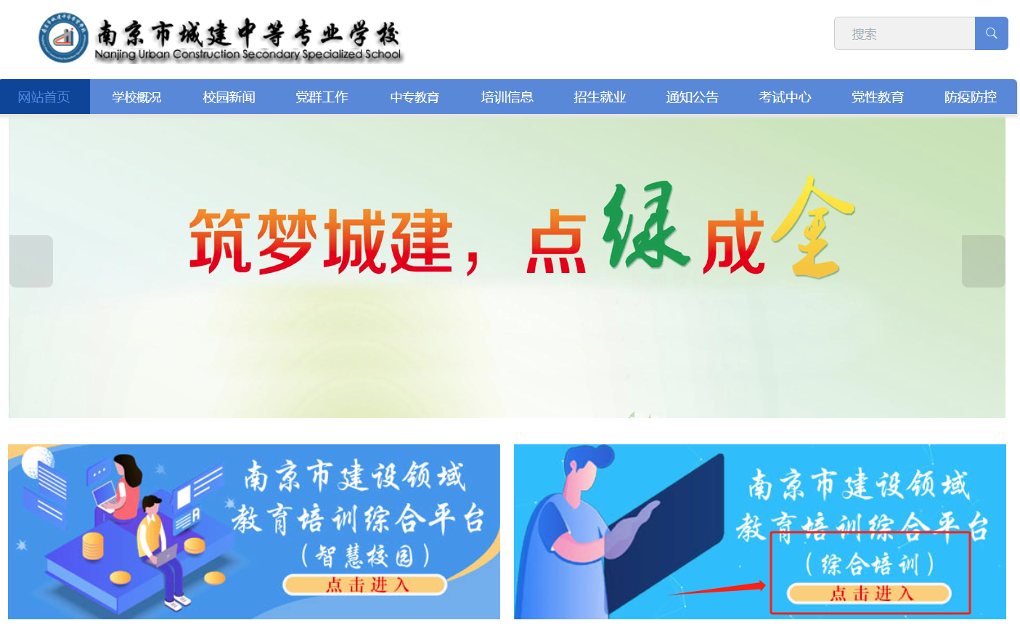
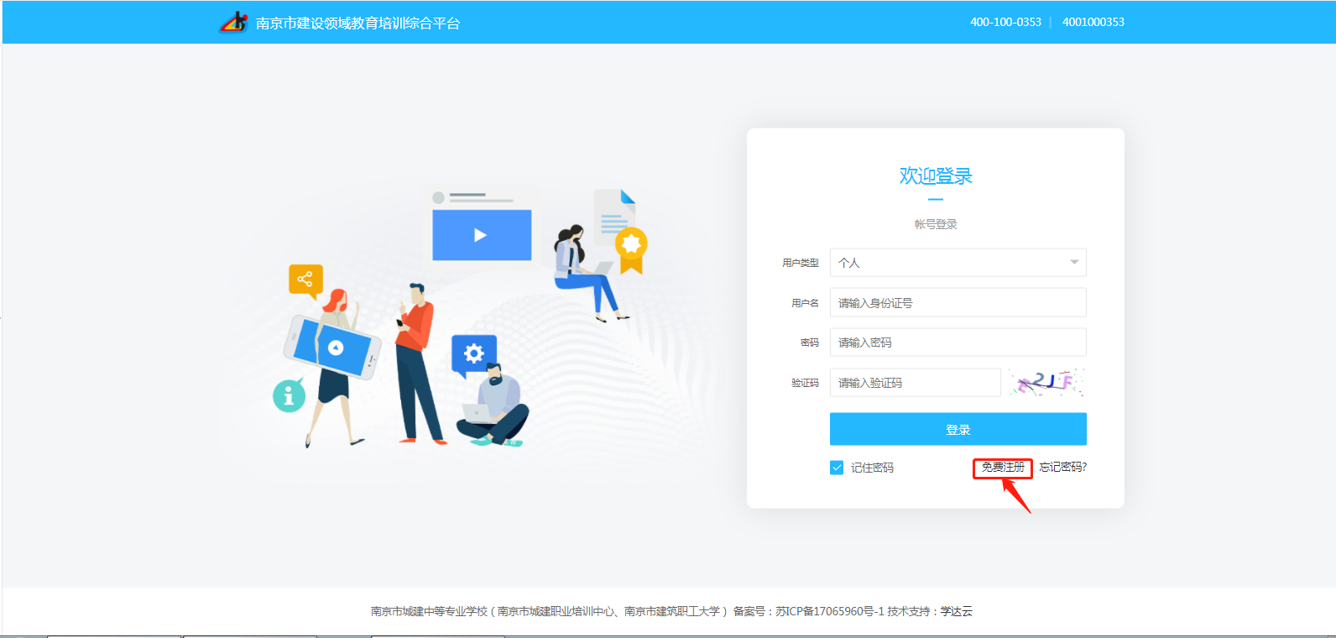
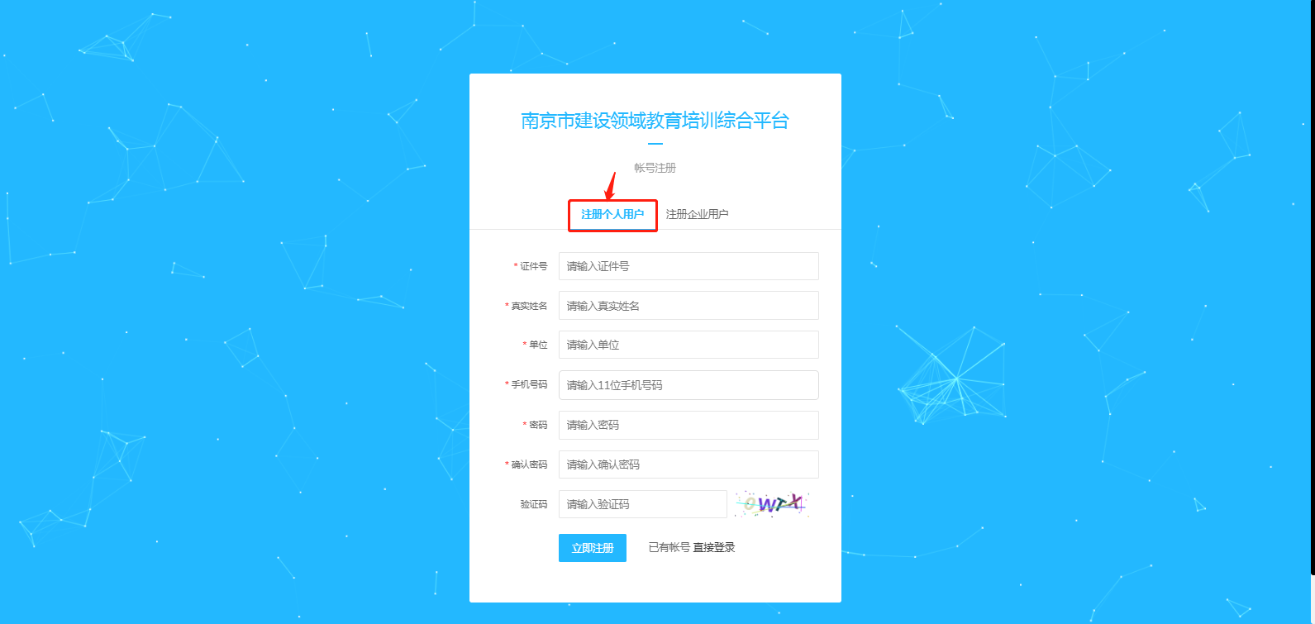
请确保注册时所用的手机号码真实有效，以便忘记密码时可以及时找回密码（注：标注*号项为必填）。注册完成后，返回主页面重新登录。

步骤二：登录系统
成功注册后登录网站，输入账号、密码（个人账户初始密码为:Njcjzz@身份证号后6位，例如Njcjzz@123456）、验证码登录平台。
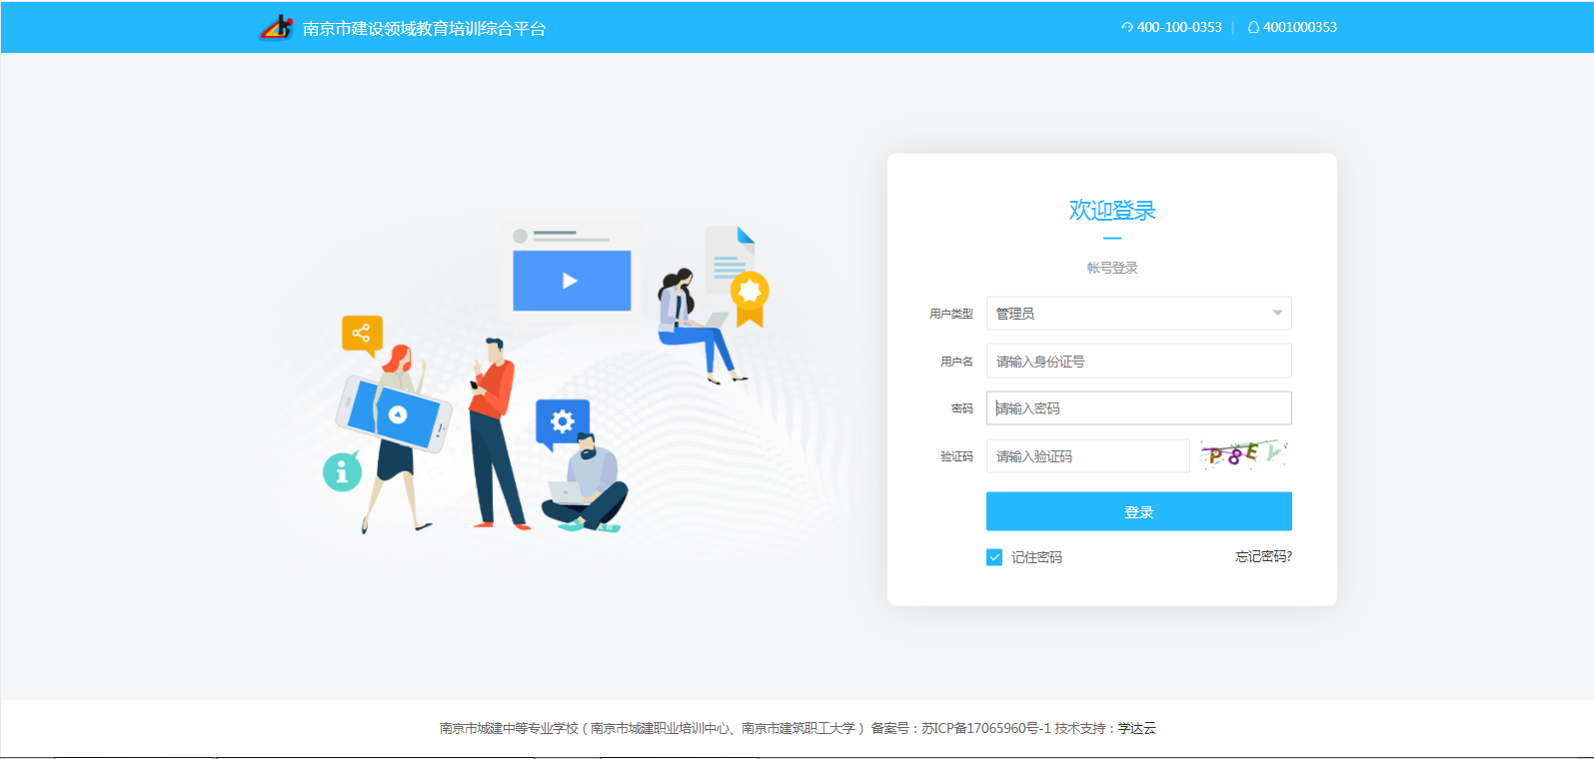

步骤三：个人信息维护
进入培训系统，点击左侧菜单栏“帐户管理”，按要求维护相关个人信息（注：标注*号项为必填），邮箱地址请务必准确填写（用于收取电子发票），维护完成后点击“提交保存”。
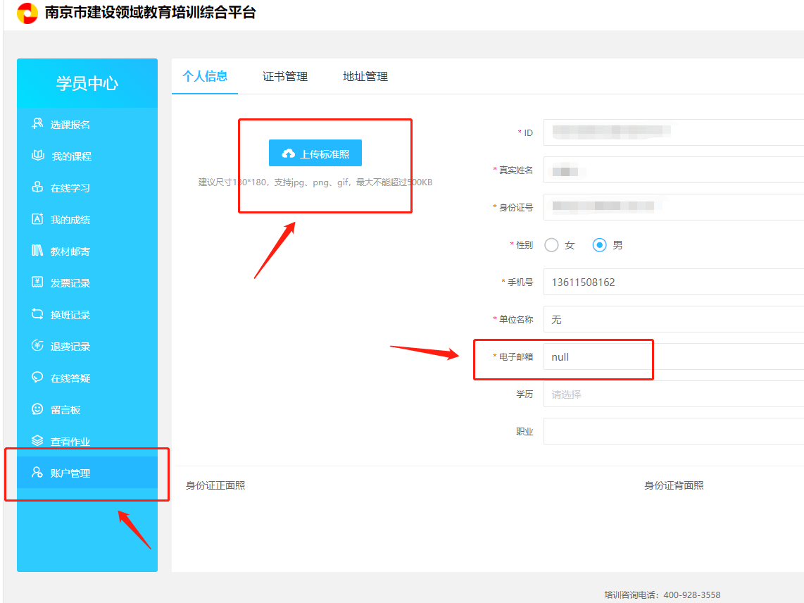

步骤四：报名缴费
点击左侧菜单栏“选课报名”，找到对应的班级，点击“立即报名”
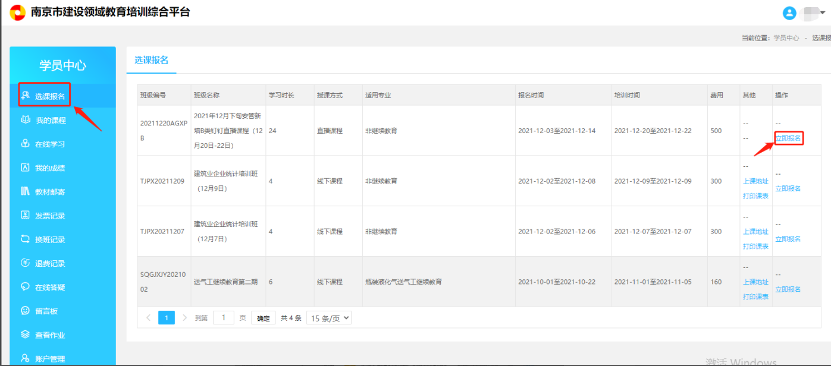
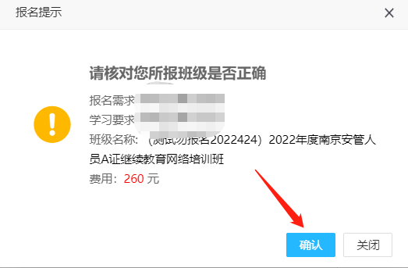
点击“确认”后，再点击左侧菜单栏“我的课程”，先填写“发票信息”，后点击“立即缴费”。
友情提醒：按照“培训超市”运行模式，本课程学习您应按两笔费用支付，总金额不变。
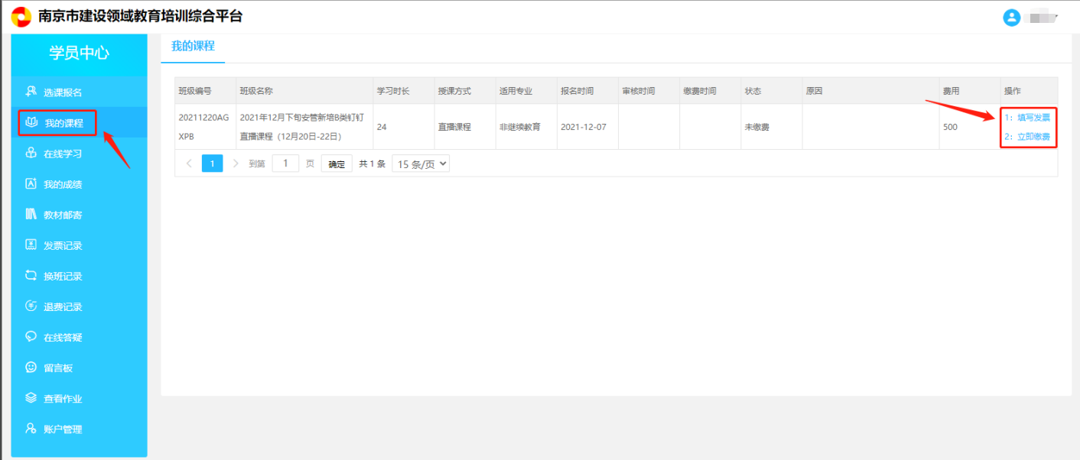

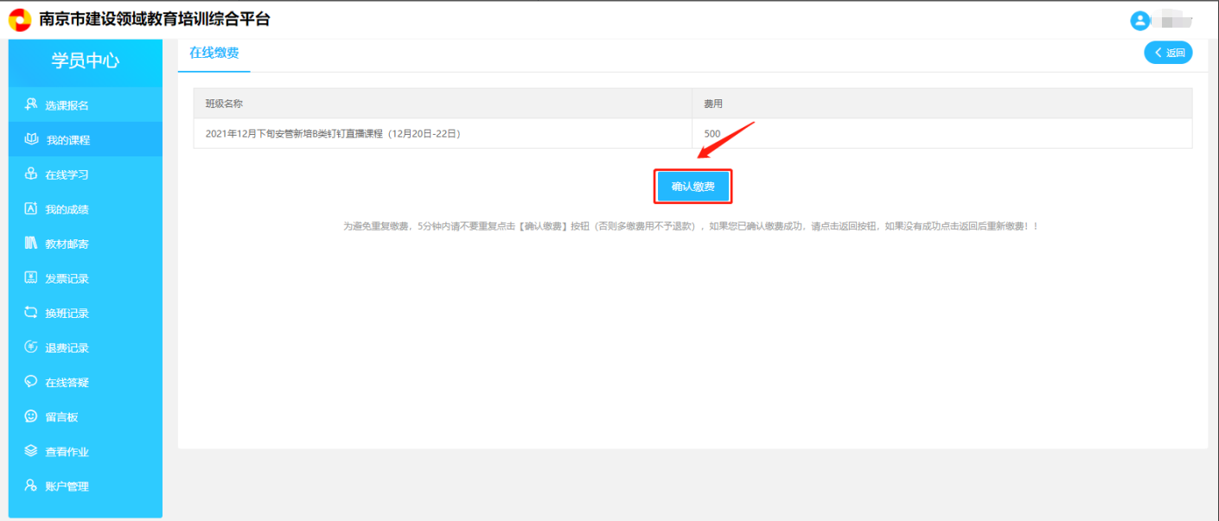
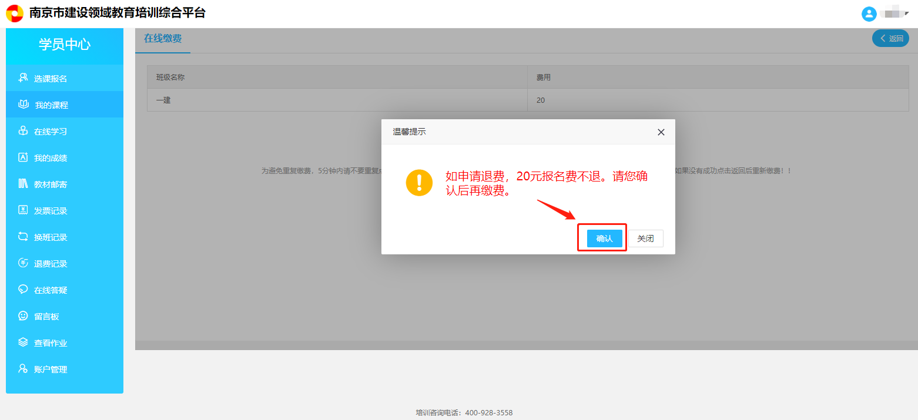

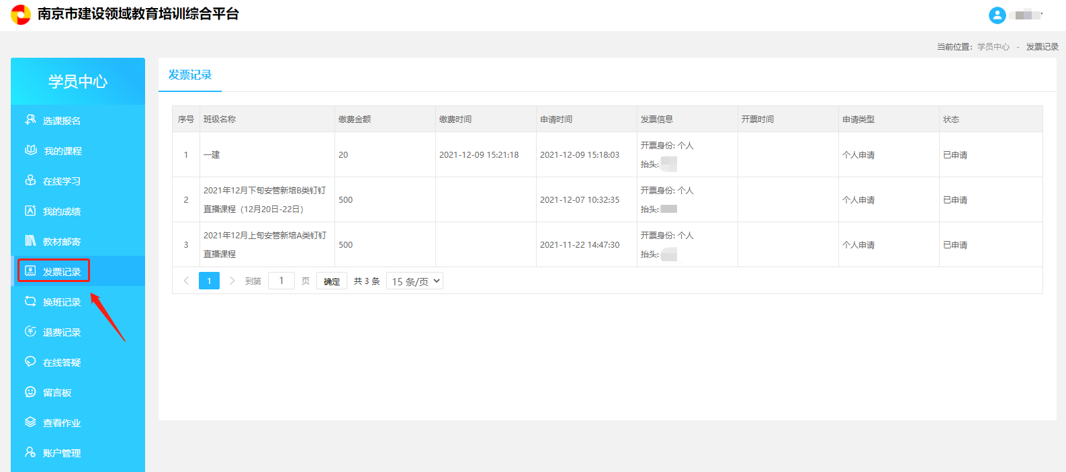
点击“确认”，报名缴费成功后，电子发票将在2-5个工作日内开出，点击“发票记录”下载发票。

步骤五：学习
点击左侧菜单栏“在线学习-课程学习-选课换课”，按弹出框提示将课程选择完毕并点击“确认”。（注：请按照不同颜色模块提醒，选择相对应课程）
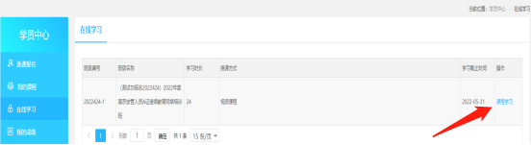
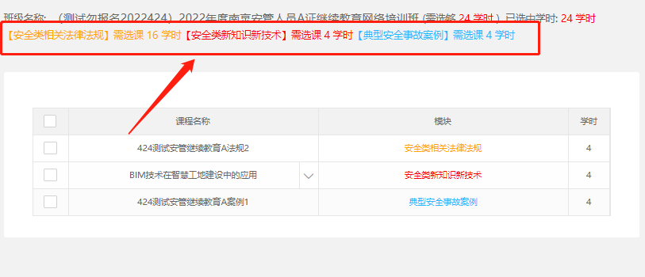
返回“在线学习”，点击“学习”进入学习页面。
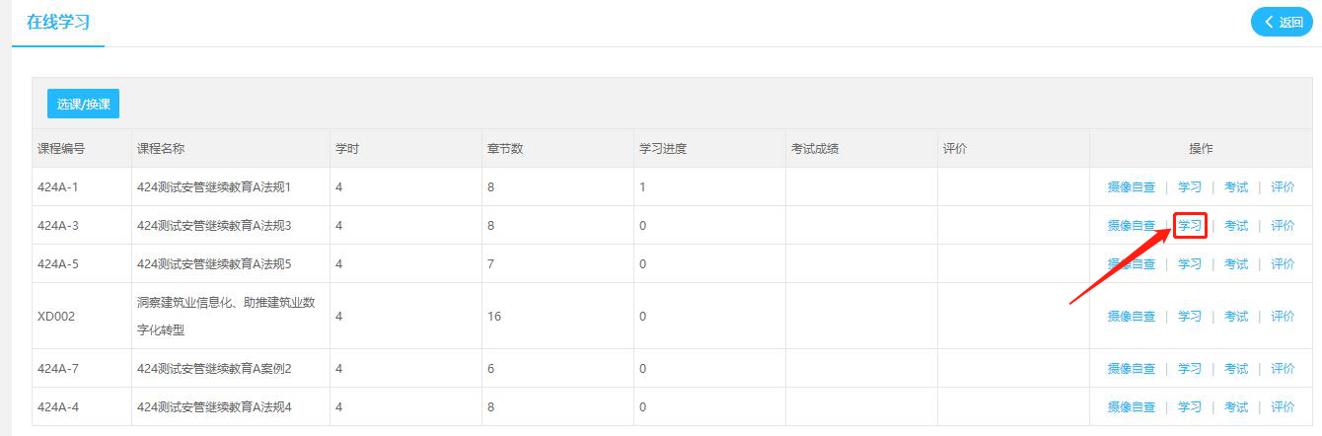

学习页面右上角显示本节已学习时间，当学习时间大于计划时间时，视为本节学习合格，可点击“提交”完成学习（注：学员需实时保持右上角显示人像，否则系统不记录学时）。
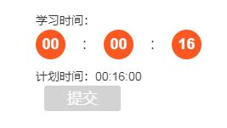
其余章节重复此学习步骤直至所有课程完成后，点击“我的成绩”，查看学习审核结果（5个工作日），并在线下载学时证明。
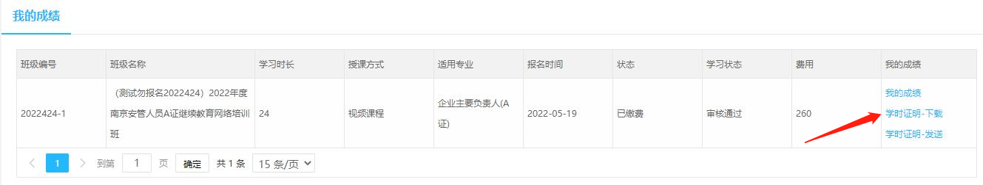
如查看我的成绩显示审核结果不通过，点击查看成绩不通过原因后，在我的课程中重新学习达到要求，并点击重新提交成绩审核。
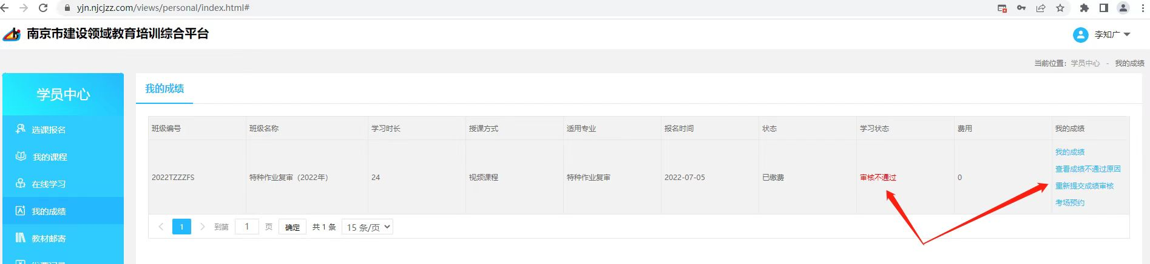

其他
- 找回密码
打开登录界面，点击“忘记密码”，选择“手机验证码找回”，并按要求填写。
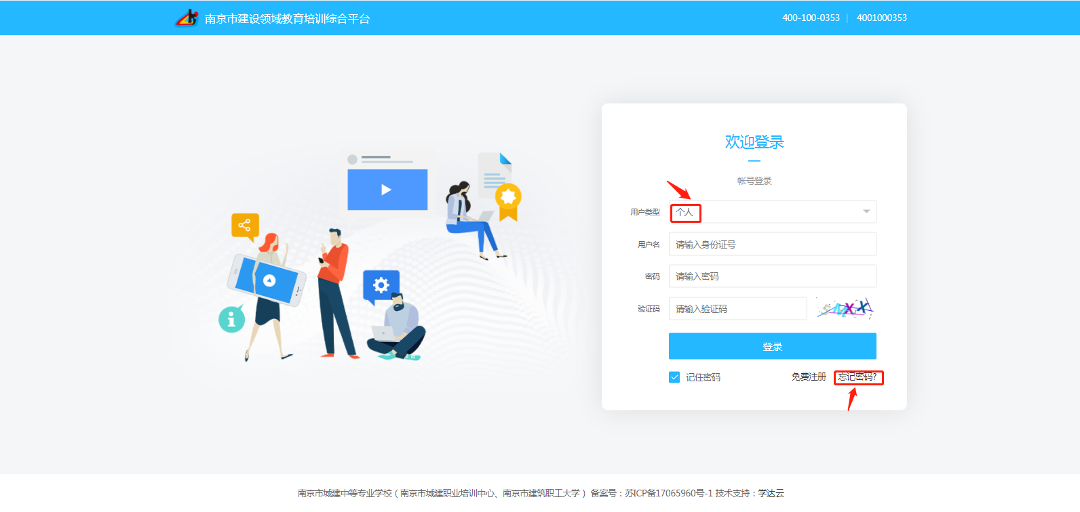
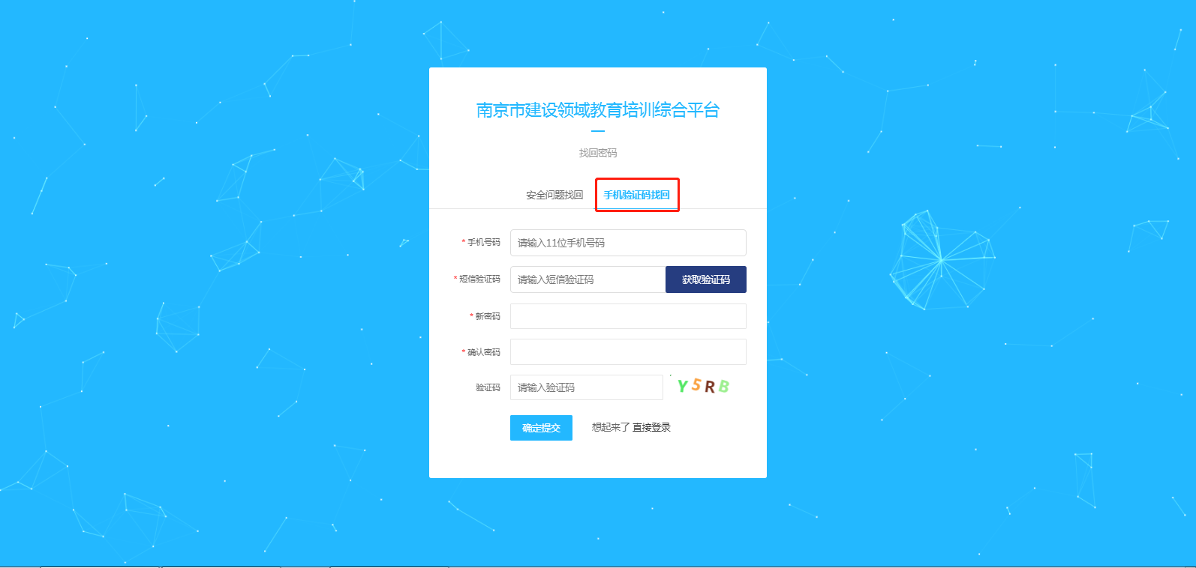

- 换班
点击“我的课程-申请换班”（相同类型的班级方可更换）。
